PREFA Dilablende SET 25 P.10 dunkelg 19 P.10 Dunkelgrau

PREFA

Eigenschaften

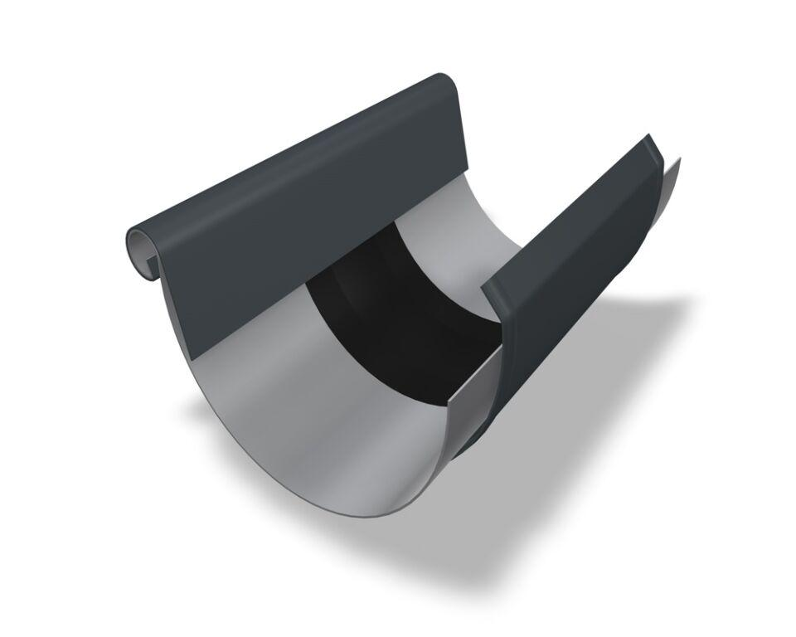

GTIN:

4043111142777

HAN:

203403

Farbton

dunkelgrau

Oberfläche

pulverbeschichtet

Produkt

Dehnungsausgleicher

Querschnittsform

halbrund

Werkstoff

Aluminium

Breite (mm)

150,00

Länge (mm)

260,00

Nennweite DN

250,00